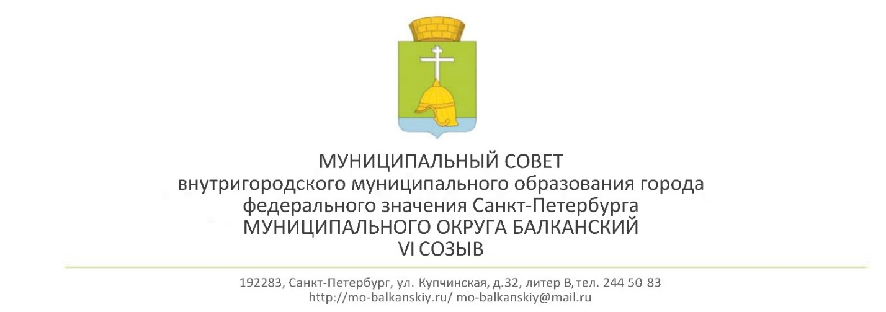
27.02.2024 года №6
Государственный регистрационный номер муниципального правового акта:RU781260002024001

РЕШЕНИЕ
О внесении изменений в Устав
внутригородского муниципального образования города федерального значения
Санкт-Петербурга муниципального округа Балканский
В целях приведении Устава внутригородского муниципального образования города федерального значения Санкт-Петербурга муниципальный округ Балканский в соответствие с Законом Санкт-Петербурга от 23.09.2009 № 420-79 «Об организации местного самоуправления в Санкт-Петербурге», с учетом модельного акта прокуратуры Фрунзенского района Санкт-Петербурга, муниципальный совет,

РЕШИЛ:
1.Внести следующие изменения в Устав внутригородского муниципального образования города федерального значения Санкт-Петербурга муниципального округа Балканский:
1.1. в абзаце 3 подпункта 49 статьи 4 ( вопросы местного значения муниципального образования) слова «санитарных рубок ( в том числе удаление аварийных, больных деревьев и кустарников» заменить словами «санитарных рубок, рубок ухода, удаления аварийных деревьев или их частей».
2. Направить настоящее Решение в адрес Главного управления Министерства юстиции Российской Федерации по Санкт-Петербургу и Ленинградской области в установленном действующем законодательстве порядке.
3. Настоящее решение подлежит официальному опубликованию после государственной регистрации и вступает в силу после его официального опубликования.
4.Контроль за исполнением настоящего решения возложить на главу внутригородского муниципального образования - исполняющего обязанности председателя муниципального совета Лебедева С.А.

Глава муниципального образования -
исполняющий обязанности председателя
муниципального совета С.А. Лебедев

